Listar/Alterar Tipo de Pendência do Discente
Sistema | SIGAA
Módulo | Graduação
Usuários | Administradores DAE
Perfil | Administrador DAE
Última Atualização | ver('', false);
Esta funcionalidade permite ao usuário alterar ou remover tipos de pendências do discente que foram cadastrados anteriormente no sistema.
Para realizar a operação acesse o SIGAA → Módulos → Graduação → Administração → Pendências do Discente → Listar/Alterar Tipo de Pendência.
A seguinte tela será exibida:
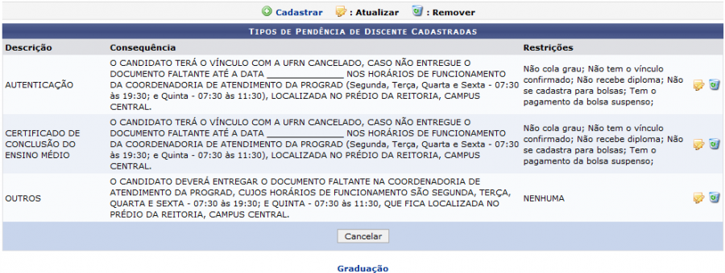Figura 1: Tipos de Pendência de Discente Cadastradas
Primeiramente, Para voltar ao menu principal Graduação, clique no link . Esta opção será válida sempre que for disponibilizada.
Caso desista da operação, clique em Cancelar e confirme a desistência na janela que será exibida. Esta ação será a mesma em todas as telas em que aparecer
Na tela acima serão exibidas todo os tipos de pendências de discentes que foram cadastradas no sistema. Caso queira cadastrar um novo tipo de pendência, clique no link . A seguinte tela será apresentada:
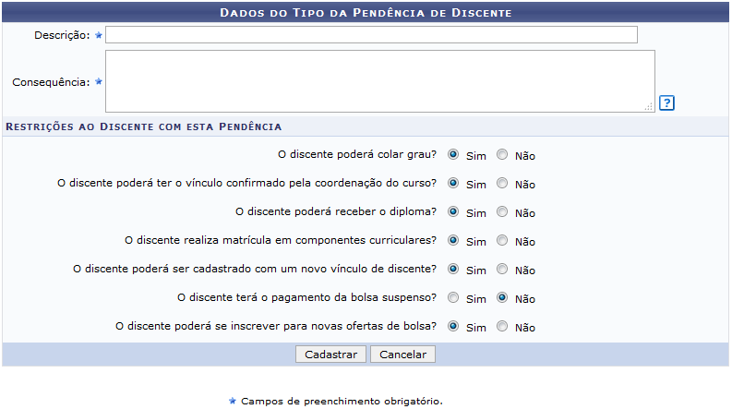Figura 2: Dados do Tipo da Pendência de Discente
As operações presentes nesta tela são explicadas no manual Cadastrar Tipo de Pendência do Discente, listado em Manuais Relacionados no final desta página.
De volta a lista de Tipos de Pendência de Discente Cadastradas, clique no ícone caso queira alterar o tipo de pendência. Exemplificaremos com o tipo de Descrição: AUTENTICAÇÃO. O sistema irá exibir a tela abaixo:
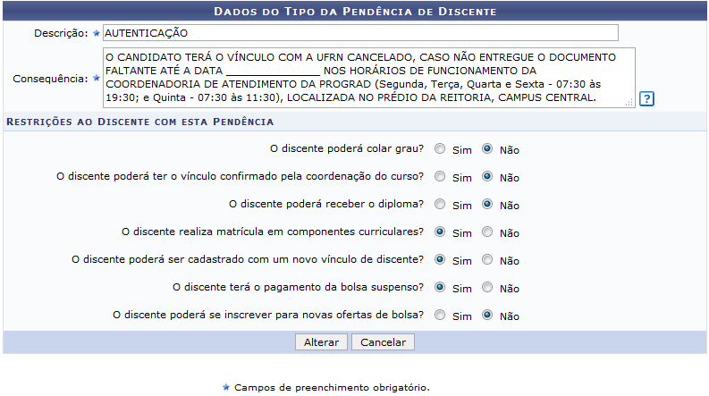Figura 3: Dados do Tipo da Pendência de Discente
Nesta etapa da da operação é possível alterar a Descrição do tipo de pendência, sua Consequência e as Restrições ao Discente com esta Pendência. Após realizar as alterações necessárias, clique em Alterar. Uma mensagem de sucesso será exibida no topo da tela. veja:
Figura 4: Mensagem de Sucesso para Alterar Tipo de Pendência
Retornando para a tela Tipos de Pendência de Discente Cadastradas. Para excluir um tipo de pendência cadastrado, clique em . Como exemplo utilizaremos o tipo de Descrição: AUTENTICAÇÃO. A tela a seguir será apresentada:
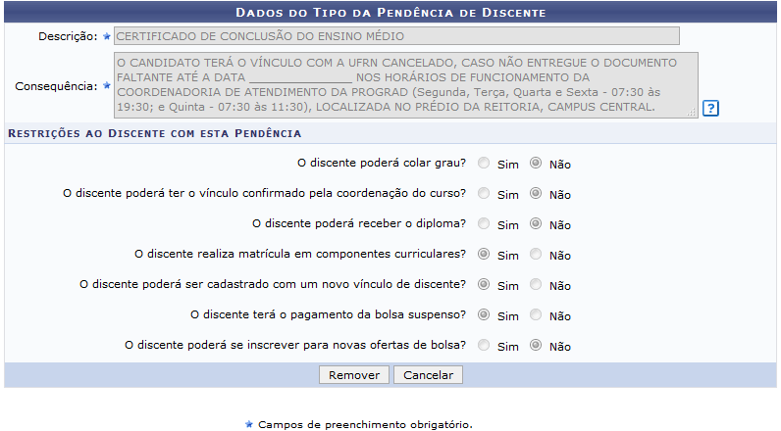Figura 5: Dados do Tipo da Pendência de Discente
Clique em Remover para concluir a operação. O sistema irá exibir a seguinte mensagem de sucesso:
Figura 6: Mensagem de Sucesso
Bom Trabalho!

Manuais Relacionados
- Cadastrar Tipo de Pendência do Discente
<< Voltar - Manuais do SIGAA

